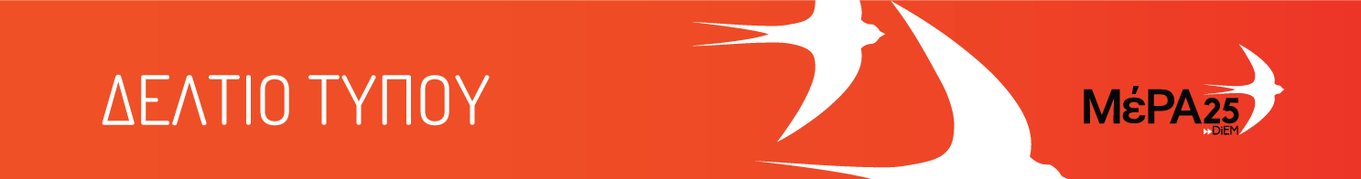
21.03.2021

Ανακοίνωση του Γραφείου Τύπου του ΜέΡΑ25
«Να σταματήσει η προσπάθεια φίμωσης του τύπου των πολιτών
από το καθεστώς Μητσοτάκη-Χρυσοχοΐδη»

Η απελπισμένη προσπάθεια να συγκαλυφθούν τα «1000+1μεμονωμένα περιστατικά» αστυνομικής αυθαιρεσίας μέσω απειλών και διώξεων στους δημοσιογράφους και βουλευτές που τα αναδεικνύουν, αποδεικνύεται «Ηράκλειος άθλος» για την ηγεσία του Υπουργείου Προστασίας από τον Πολίτη και την κυβέρνηση, αλλά όχι με τον τρόπο που θα ήθελαν: Δεν πρόκειται για τον «καθαρισμό του κόπρου του Αυγείου» για τον οποίο εμφανώς δεν υπάρχει βούληση, αλλά για μια πραγματική Λερναία Ύδρα: για κάθε κεφάλι αποκάλυψης που επιχειρούν να κόψουν, δύο και περισσότερα ντοκουμέντα ξεφυτρώνουν.
Έτσι, δεν πρόλαβε να στεγνώσει το μελάνι της δίωξης κατά του Κώστα Βαξεβάνη, και ήρθε στο φως νέο τεκμήριο για την αστυνομική βία στο Γαλάτσι το Νοέμβριο του 20, από το ειδησεογραφικό site News247. Ομοίως δεν έχει προλάβει να στεγνώσει η άρση της ασυλίας της Αγγελικής Αδαμοπούλου για την καταγγελία της για αστυνομικούς προβοκάτορες, και νέα ντοκουμέντα κονιορτοποιούν την «ιερή αγανάκτηση» των θιγόμενων αστυνομικών.
Ο κ. Μητσοτάκης και η Κυβέρνηση του φέρουν ακέραιη την ευθύνη τόσο για την συμμοριοποίηση της δράσης αυτών των ομάδων της ΕΛ.ΑΣ., όσο και για την επιχειρούμενη φίμωση πολιτών που καταγγέλλουν την δυσλειτουργία του καθεστώτος Μητσοτάκη-Χρυσοχοΐδη.

